第1章 绪 论



第1章 源程序

1.1 最简单的程序
计算机领域中的编程语言多种多样，其中C/C++语言是流行时间长、应用面广的程序设计语言。无论学习哪种编程语言，最直接方式是使用该语言进行编程实践。只有通过实际的编程训练，才能验证和深入理解相应的编程知识。因此我们首先看一个最简单的程序，该程序只是在显示屏上以字符方式输出一行文字。
【例1-1】在屏幕上输出一行“Hello world!”。
为了实现显示一行文字的目标，可以使用不同的编程语言来编程，如我们即将学习的C语言和C++语言。
C语言实现的具体代码如下：

/*C program  File: 1-1.c  */ | 注释
#include <stdio.h> | 包含相应的头文件
int main() | 定义main函数
{ | main函数的语句包含在一对花括号之中
printf("Hello world!"); | main函数的语句包含在一对花括号之中
return 0; | 返回值
}

C++实现的具体代码如下：

// C++ program  //File: 1-2.cpp | 注释
#include <iostream> | 包含相应的头文件
int main() | 定义main函数
{ | 语句包含在一对花括号之中
std::cout<<"Hello world!"; | 语句包含在一对花括号之中
return 0; | 返回值
}

这个程序虽然简单，但对于初学编程的人来说，要实现该程序输出字符串的目标也需要对诸如编辑源程序文件、预处理方式、编译、链接与运行等相关的操作细节有一个较为清晰的理解，掌握了这些操作细节，有利于后续的进一步学习。
为了操作方便性，在实际开发中，我们常常选择集成了代码编写、分析、编译与调试、图形界面设计等功能的集成开发环境(integrated development environment，IDE)，如QT、Code::Blocks、Visual Studio 2019等。
该示例程序功能相当简单，虽如此，但也完整地体现了一个C/C++程序的构成部分，具体如下。

1. 程序文件名
使用任何一个具备文本编辑功能的软件即可输入示例代码，完成后命名一个文件名称进行存储。上面两个文件名称的主要差异表现在扩展名方面，一个是“.c”，另一个是“.cpp”。前者说明在后面编译阶段应使用C语言编译器，C语言编译器只能使用符合C语言规范的特征；而后者说明在编译阶段应使用C++编译器，C++编译器可以使用C语言和C++语言两者的特征。后面的示例代码中未做特殊说明，一般均使用C++语言。

2. 注释
注释部分是不会执行的，可以自由地在程序中使用注释，以便程序更容易理解，编译器也不会对注释的语句进行编译。
C++中有两种注释方法。
“//”是单行注释，单行注释只能注释符号“//”后面的内容，到该行末尾位置结束。
“/* */”是多行注释，多行注释将符号“/*”放在将要注释内容的前面，符号“*/”放在将要注释内容的末尾，符号“/*”和“*/”中间的内容作为注释；C语言中只能用此种注释方式。

3. 预处理命令
C++的程序中带“#”号的命令被称为宏或预处理命令，是指编译器在编译前的预处理阶段进行相关的处理，关于什么是宏定义或预处理命令，会在后面章节中讲到。常见形式为#include <filename>，表示包含和引用相应文件。

4. main()函数
函数中包含若干语句，以指定要执行的相关操作，这些语句处于一对花括号中，通常称为函数体；而变量常常用来存储处理过程中的数据。在1-1.c程序中，我们定义的函数为main()，通常情况下，我们定义函数时，函数的命名没有什么限制，但main()函数是一个特殊的函数，因为在面向过程的编程方式中，每个程序都是从main()函数开始执行，这就意味着，在程序的某个位置必须定义一个main()函数。当然，main()函数通常会调用其他函数来协作完成相关的操作，这些被调用的函数可以来自系统提供的函数库，也可以是程序自行设计和定义的函数，在1-1.c示例代码中，我们调用了库函数printf()来实现字符串的输出；而1-2.cpp的代码中，使用流操作符实现字符串输出。main()函数按照定义好的流程执行完成后返回系统，返回时通常也会返回一个特殊的值，用来判断函数执行情况以及返回函数执行结果，示例中的返回值是0，通常代表正常返回。

5. 语句
从示例代码来看，main()函数是由多条语句定义的。在C/C++中，语句是以分号“;”进行分隔的。一行可以写多个语句，一个语句也可以在多行写出。

6. 返回值
在C/C++语言中，一个函数完成指定功能后，一般都会返回一个值，以代表特定的状态或需要进行的其他操作。
【例1-2】从键盘上输入三个整数，求这三个数中的偶数之和。

#include <iostream> //包含相应的头文件
using namespace std;
int is_even(int x) //自定义判断X是否为偶数的函数
{
if (x % 2==0)
return 1; //若是偶数返回1
else
return 0; //若是奇数返回0
}

int main( ) //定义主函数
{
int a, b, c, s;
s = 0;
cin >>a>>b>>c; //从键盘上输入a, b, c的值
if (is_even(a)==1) //调用is_even()函数判断a是否为偶数，若是做累加
s = s+a;
if (is_even(b)==1) //调用is_even()函数判断b是否为偶数，若是做累加
s = s+b;
if (is_even(c)==1) //调用is_even()函数判断c是否为偶数，若是做累加
s = s+c;
cout<<s; //输出累加后的值
return 0; //主函数返回
}

说明：
(1) C/C++程序由一个或多个函数组成，如本例中有两个函数：一是is_even(int x)，判断x是否为偶数；二是main( )函数，是整个程序的入口函数。可以根据需要自行定义一个或多个函数，但任何一个C/C++程序只能有且只有一个main函数。
(2) 函数is_even(int x)有一个整数返回值，函数功能是判断x是否为一个偶数，若x是偶数，则返回值为1；若x是奇数，则返回值为0。
(3) 在main函数中调用is_even函数，判断a, b, c三个数是否为偶数，若是进行累加。

1.2 程序与计算机语言

1.2.1 程序
什么是程序？简单来说，程序就是计算机为解决某些特定问题所需的指令序列(或符号化语句序列)，通常完成某个特定的功能，它是计算机系统的必要组成部分。按照冯·诺依曼结构，程序是通过外存来加载到计算机之内的。同时，所有程序都基于机器语言运行，机器语言是一个以二进制数字(0和1)构成的语言。
一般地，程序是由高级语言编写，然后再被编译器/解释器转译为机器语言，从而得以执行。有时，也可用汇编语言进行编程，汇编语言在机器语言上进行了改进，以单词代替了0和1的序列，例如以ADD代表相加，MOV代表传递数据等。
用高级语言的语句组成的序列通常称为源程序。根据冯·诺依曼程序执行原理，源程序不能直接被机器所理解，必须通过编译系统或解释系统进行翻译，转换为计算机能识别的0和1的指令序列——机器语言，从而让计算机按预定的步骤执行，这种指令序列称为目标程序。
根据将源程序翻译成目标程序的不同方式，程序的执行方式可以划分为编译方式和解释方式。编译方式是将源代码一次性转换成目标代码的过程，如图1.1所示。解释方式是将源代码逐条转换成目标代码，同时逐条运行的过程，如图1.2所示。
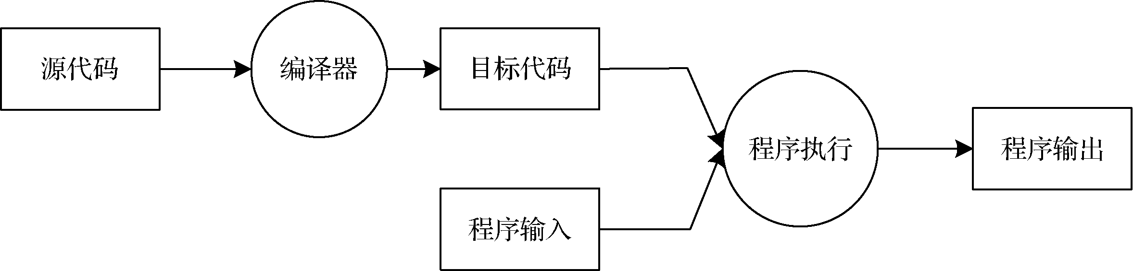

图1.1 编译方式
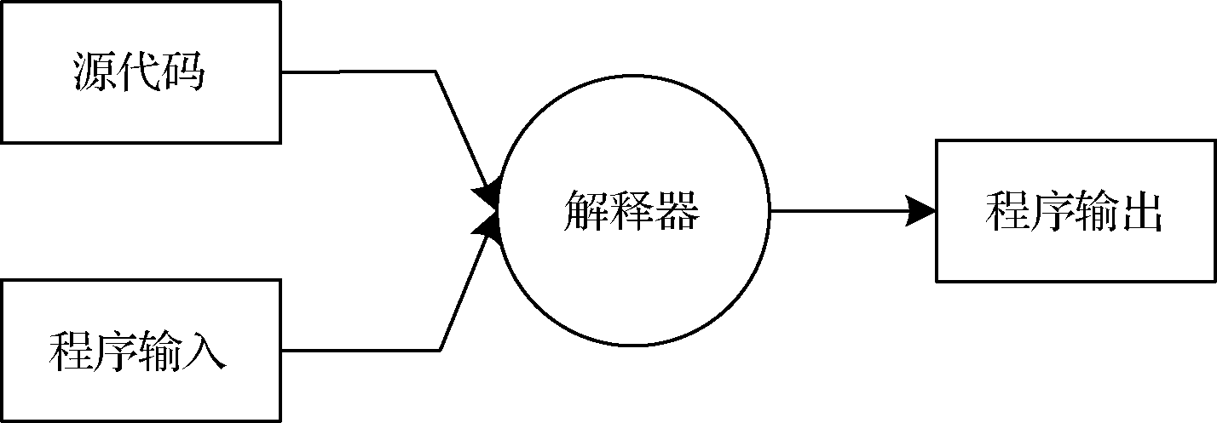

图1.2 解释方式
由于本书主要讲解使用C/C++语言，而C和C++语言都是编译型语言，因此从代码编写阶段开始，到最终代码运行为止，大体上可分为四个阶段，如图1.3所示。
可见，编写一个完整的C/C++程序是一个较为复杂的过程，该过程涉及多个阶段的工作，而每一个阶段又需要完成不同的任务，因此为方便起见，推荐使用IDE，以摒弃繁杂的操作细节，快速进入编程领域。
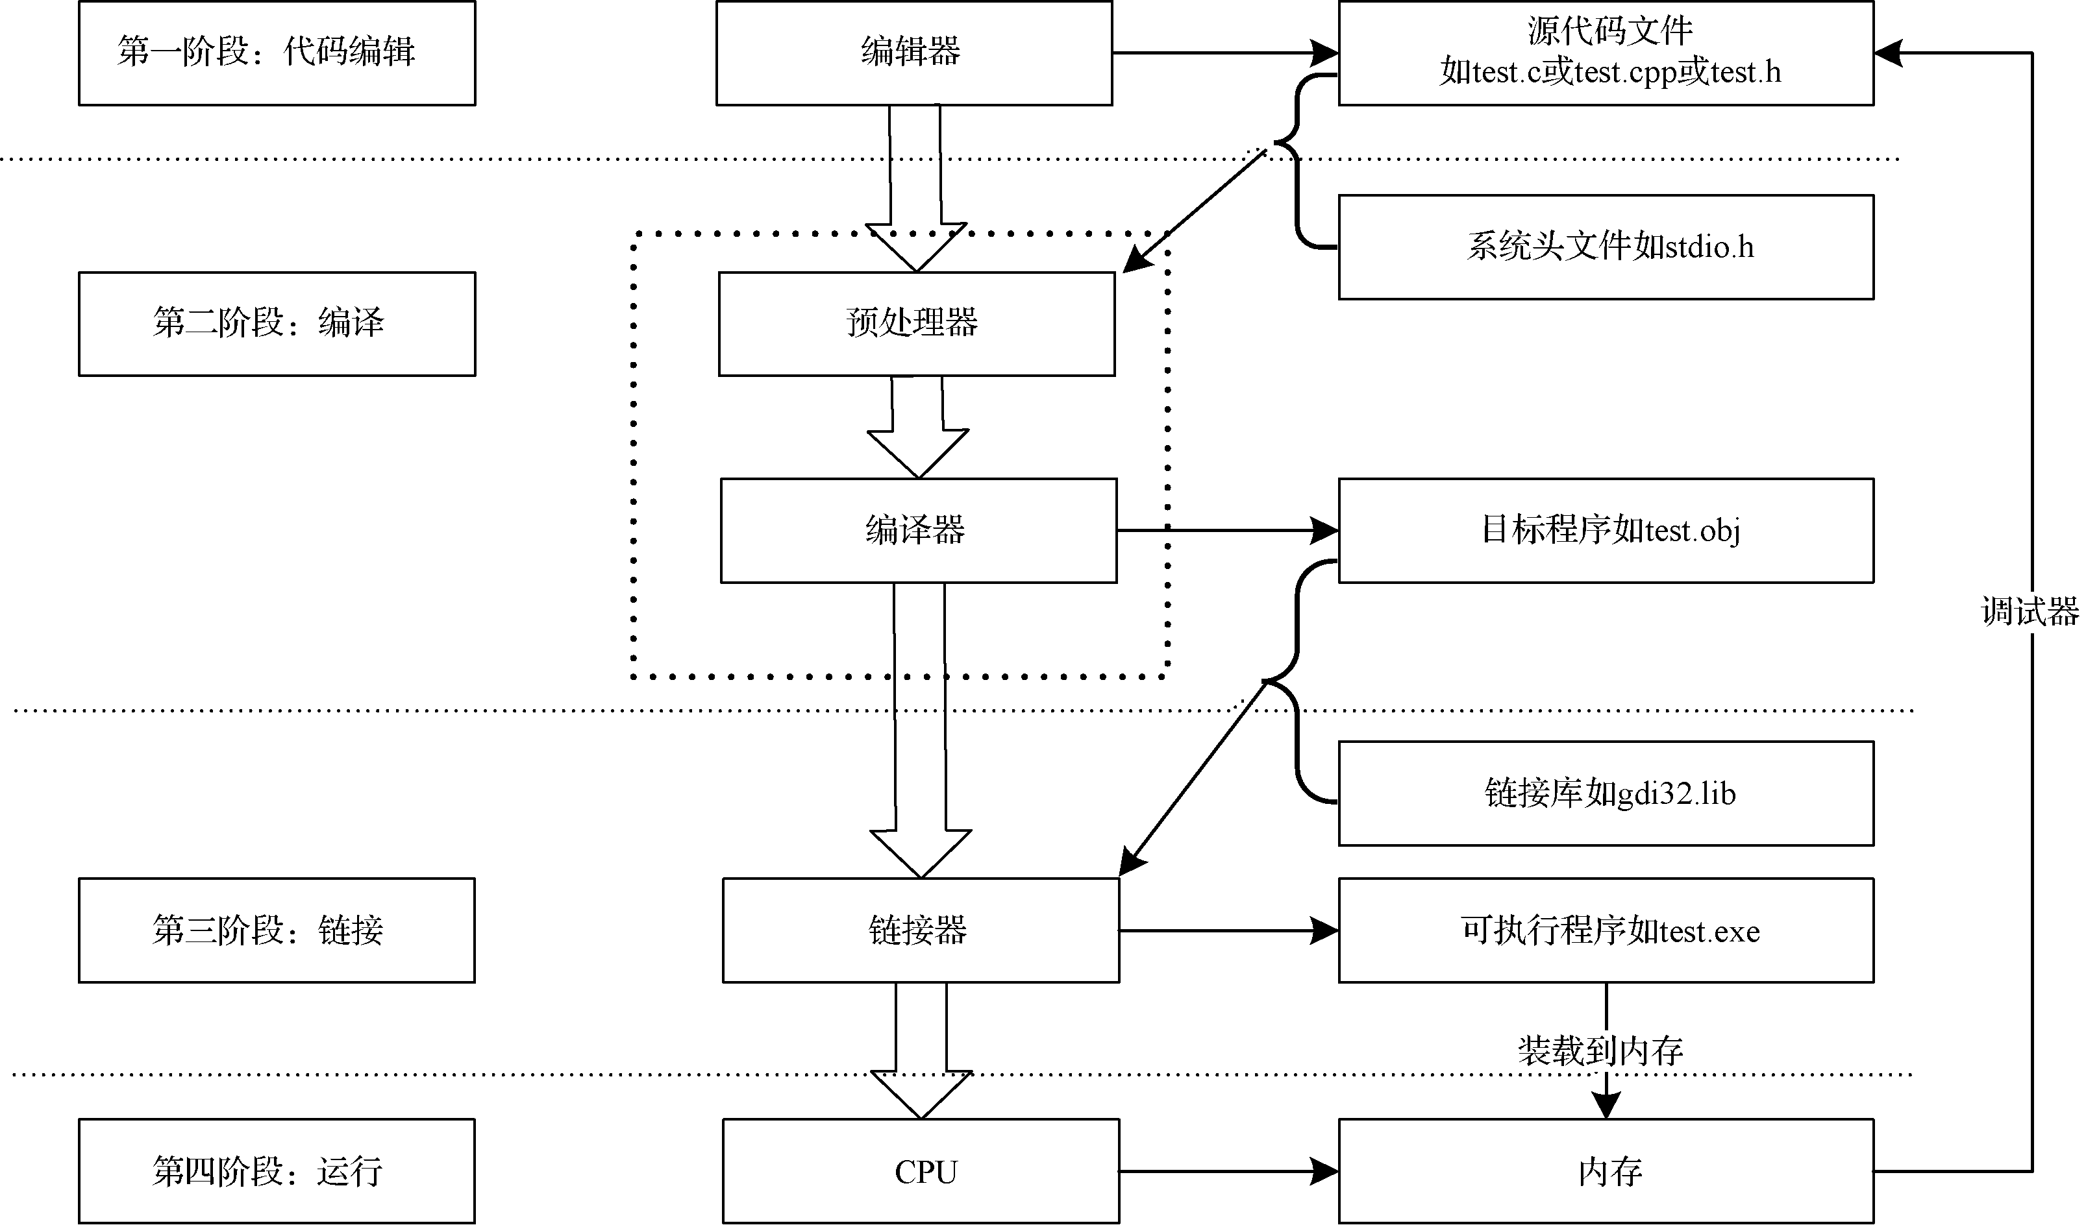

图1.3 C/C++编程实践步骤

1.2.2 程序设计
程序设计就是根据给定问题所提出的任务进行设计，采用计算机语言编写源代码程序及进行调试的过程。程序设计的关键是算法，算法是为解决某个特定问题而采取的确定且有限的步骤，是程序设计的灵魂。算法有5个特性：有穷性、确定性(不能有二义性)、可行性、有0个或多个输入、有一个或多个输出。
程序设计包括4个基本步骤：确定数据结构和算法、编码、在计算机上调试程序、整理写出文档资料。

1.2.3 程序设计语言
程序设计的任务是用计算机懂得的语言编写程序，然后交由计算机去执行。因此，程序设计语言是程序设计必不可少的手段和工具。
一般认为，程序设计语言可以分为四大类。

1. 面向机器的语言
最早出现的程序设计语言是机器语言(往往称为第一代语言)，它规定了若干个由0和1组成的指令序列，可以用它们来对计算机发布命令，即指令。这些指令的优点是可以被计算机直接理解和执行，因而速度极快。但是，这种指令系统的缺点也非常明显，它们非常难记忆，也难理解，更难以用来编写复杂的程序。
为便于记忆，人们引进一些符号来表示这些指令。如将加法和减法指令分别表示为ADD和SUB。这些符号比单纯的0和1指令序列容易记忆，弥补了机器语言难记、难理解、难编写的缺陷，提高了程序设计的效率和质量。人们把这种改进了的、用符号来描述的指令系统称为汇编语言(常称为第二代语言)。
机器语言和汇编语言统称为面向机器的语言，它们的共同特点是针对某种特定的计算机系统而设计的，其指令序列依据不同的中央处理器(CPU)而不同。在同一台计算机上编制的程序在另一台计算机上可能无法运行。它们无法独立于机器而存在，不能保证程序的通用性和可移植性。人们把它们统称为低级语言。

2. 面向过程的语言
面向过程的语言独立于机器。程序设计者用这样的语言来编写程序，不需要了解计算机的内部结构，而是独立于各机器，可以在不同类型的计算机上运行。人们把它们统称为高级语言。例如BASIC、FORTRAN、Pascal、C语言等。

3. 面向对象的语言
对于使用过程化的语言编程解题，编写者的经历大多集中在“怎么做”这一解题过程上，而面向对象的语言编程，人们无须考虑这么多，只需要告诉计算机“做什么”，计算机便会完成具体的解题过程。面向对象语言一般是从面向过程的计算机语言上发展起来的。例如，C++是由C语言发展而来的，而Delphi得益于原来的Pascal语言。现在常用的面向对象语言有C++、Java、C#、Python等。
面向过程语言和面向对象语言都属于第三代语言。编写的程序执行方式为解释型和编译型。如QBASIC程序的执行属于解释型，C/C++、Java等的执行属于编译型，现在大多数的编程语言都是编译型的。

4. 第四代语言(4GL)
这种语言也称为非过程式语言(4GL)。从语言的发展来看，人们不断寻求越来越抽象的形式来表示程序，尽量地把程序员从繁杂的过程性细节中解放出来。第四代语言上升到更高的一个抽象层次，已经不再涉及太多的算法细节，它可以用类自然的语言形式提问。使用最广的第四代语言有数据库查询语言、程序生成器等。所以，一般称第四代语言是面向目标的语言。
总之，传统的过程化程序设计语言仍然是程序设计的基础。

1.3 算法及其表示

1.3.1 算法概念
一个程序使用变量或常量表达了相关的处理数据后，一般还需要使用相应的一系列语句对其进行操作和处理，这些语句必须符合合理的次序，程序才能得到正确的、符合预期的结果。人们通常将算法定义为一个有穷的指令集，这些指令为解决某一特定任务规定了一个运算次序，换句话说，算法就是对特定问题求解步骤的一种描述；此外，算法一般具备以下特性。
(1) 有输入：有0个或多个输入，它们是算法开始前给予算法的量。
(2) 有输出：有1个或多个输出，输出的量常常是算法处理的结果。
(3) 确定性：算法的每一步都应确切地、无歧义地定义，即应严格地、清晰地规定需要执行的动作。
(4) 有穷性：无论什么情况，一个算法都应在执行有穷步之后结束。
(5) 可行性：算法描述的操作可以通过已经实现的基本运算执行有限次来实现。

1.3.2 流程图
算法的描述方法很多，通常可使用“自然语言”“伪代码”“传统流程图”或NS图来描述。为了简洁、清晰地描述算法步骤，最常使用传统流程图或NS图。因为一图胜千言，使用特定的图形符号加上相应的说明文字来表示算法思路是一种极好的方法。其优点有：形象直观，各种操作一目了然，不会产生“歧义性”，便于理解，算法出错时容易发现，并可以直接转化为程序。
传统流程图的常用符号如图1.4所示。
结构化的程序由一些简单、有层次的程序流程架构所组成，其控制结构有三种。
1) 顺序(sequence)
程序中的各操作是按照它们出现的先后顺序执行的，如图1.5(a)所示。
2) 选择(selection)
程序的处理步骤出现了分支，需根据某特定条件选择其中的一个分支来执行，如图1.5(b)所示。
3) 循环(repetition)
程序反复执行某个或某些操作，直到某条件为假(或为真)时才可终止循环，如图1.5(c)所示。

图1.4 流程图的常用符号
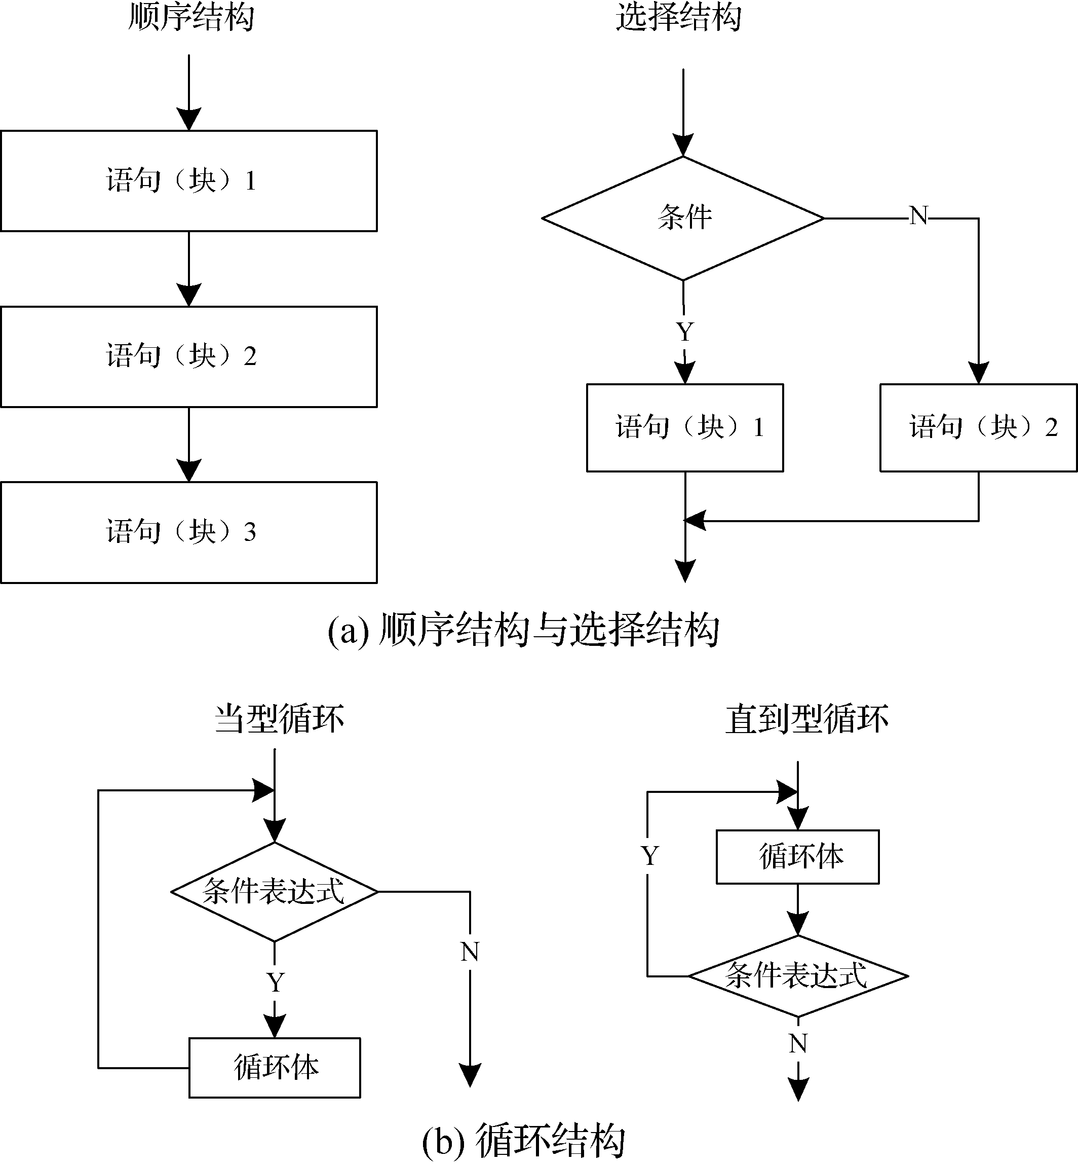
(a) 顺序结构 (b) 选择结构
(c) 循环结构

图1.5 结构化程序的三种控制结构

1.4 补充阅读材料

1.4.1 计算机的产生与发展
计算机(computer)是一种能够进行高速运算，具有存储能力，能按照事先编好的程序控制其操作处理过程的自动电子设备。随着科学技术的迅速发展，计算机的应用越来越广泛，已经成为人们学习、工作和生活的得力助手。其发展主要经历了以下几个阶段。

1. 计算机的诞生
在人类文明发展历史的长河中，计算工具经历了从简单到复杂、从低级到高级的发展过程。直到20世纪中期，新兴的电子学和深入发展的数学才将第一台电子数字计算机推上了历史舞台。从此人类社会进入了一个全新的历史时期。
世界上第一台通用电子计算机ENIAC(electronic numerical integrator and computer)于1946年诞生于美国宾夕法尼亚大学，它的全称为“电子数值积分和计算机”。它是为计算射击弹道而设计的，主要元件是电子管，每秒能完成5000次加法或300多次乘法运算，比当时最快的计算工具快300倍。该机器使用了1500个继电器，18800个电子管，占地170平方米，重达30多吨，耗电150千瓦，耗资40万美元，真可谓“庞然大物”。但是它使科学家们从奴隶般的计算劳动中解放出来，人们公认，它的问世标志着计算机时代的到来，具有划时代的伟大意义。

2. 计算机的发展
在计算机出现以来的几十年时间里，其发展速度令人咋舌，几乎渗透到了人类社会的各个领域和国民经济的各个行业。从计算机的发展过程来看，大致可分为以下4个阶段。
1) 第一代计算机(1946—20世纪50年代末)
这一阶段的计算机采用电子管作为计算机的功能单元，通常称为电子管计算机时代。其主要特征是体积大、耗电量大、寿命短、可靠性差、成本高；采用电子射线管、磁鼓存储信息，内存容量小；输入输出设备落后；主要使用机器语言和汇编语言编制程序，主要用于数值计算。
2) 第二代计算机(1958—1964年)
这一阶段的计算机采用晶体管制作其基本逻辑部件，通常称为晶体管计算机时代。其主要特征是体积小、重量轻、成本下降、可靠性和运算速度明显提高；普遍采用磁芯作为主存储器，采用磁盘和磁鼓作为外存储器；在软件方面，开始有了系统软件，提出了操作系统概念，出现了高级程序设计语言(如FORTRAN等)。计算机以既经济又有效的姿态进入了商用时期。国外的典型机种有IBM-7090等，我国有441B等计算机。
3) 第三代计算机(1964—1972年)
这一阶段的标志是集成电路的开发与元器件的微小型化，通常称为集成电路计算机时代。其主要特征是计算机体积更小、速度更快、价格更加便宜；采用半导体存储器作为主存储器，存储容量和存取速度有了大幅度提高，增加了系统的处理能力；软件系统也有了很大发展，出现了分时操作系统，多用户可共享计算机资源；在程序设计方法上采用了结构化程序设计，为研制更加复杂的软件提供了技术上的保证。这一时期可称为计算机的扩展时期。典型机种在国外有IBM-360，我国有655、709等型计算机。
4) 第四代计算机(1972年至今)
微电子技术的迅速发展是这一时代的技术基础，通常采用大规模、超大规模集成电路。计算机体积更小、重量轻、造价更低，使计算机应用进入了一个全新的时代。典型机种有国外的IBM-370，我国的“银河机”、152机等，这也是微型机的诞生时代。
微型计算机，简称微机或者微电脑，其产生和发展完全得益于微电子学及大规模、超大规模集成电路技术的飞速发展。微电子技术可将传统计算机心脏部件——中央处理器(CPU)集成在一块芯片上，这样的芯片称为微处理器，是微型计算机的核心部件。自1971年Intel公司制成第一个微处理器以来，就经历了4位(4004，始于1971年)、8位(8080，始于1973年)、16位(8086，始于1978年)和32位(iAPX432，始于1981年)等4代的发展过程(这里的多少位是指计算机的字长，字长是计算机运算部件一次能处理的二进制数据的位数。字长越长，计算机的处理能力就越强)。而后，Intel公司继续推出了新的32位芯片，如80386(1985年)、80486(1989年)、Pentium(奔腾，1993年)，Pentium Ⅱ(1997年)、Pentium Ⅲ(1999年)等。
自20世纪80年代开始，各先进国家都相继研究新一代的计算机，人们普遍认为新一代计算机应该是智能型的，它能模拟人的智能行为，理解人类自然语言，并继续向着微型化、网络化发展。综合起来大概有人工智能计算机、巨型计算机、多处理机、激光计算机、超导计算机、生物晶体计算机(DNA计算机)、量子计算机等研究方向。大体上说，新一代计算机是采用大规模集成电路、非冯·诺依曼体系结构、人工神经网络的智能计算机系统。

1.4.2 计算机组成与工作原理
目前计算机种类繁多，在性能规模、处理能力、价格、复杂程度、服务对象以及设计技术等方面都有很大差别，但各种计算机的基本结构都是一样的。

1. 计算机系统的构成
如今的计算机其准确的称谓应该是电子数字计算机系统。计算机系统、计算机和中央处理器(CPU)是三个不同的概念，是计算机从全局到局部的不同层次。通常所说的计算机实际上是指计算机系统，由硬件系统和软件系统两大部分组成。从硬件方面看，它不仅包含了真正意义上的计算机主机，还包括多种与主机相连的必不可少的外部设备，如键盘、鼠标、显示器等，在没有安装软件之前，计算机称作为“裸机”，它是计算机系统的物质基础。软件是相对于硬件而言的，从狭义的角度上讲，软件是指计算机运行所需要的各种数据和指令的集合；从广义角度上讲，还包括手册、说明书和相关的资料。计算机的硬件系统和软件系统相互依赖，不可分割，如图1.6所示。

图1.6 计算机系统的概念结构
计算机硬件系统通常由运算器、控制器、存储器、输入设备与输出设备等五大基本部件组成。
(1) 运算器：是计算机中进行算术运算和逻辑运算的部件，通常由算术逻辑运算部件(ALU)、累加器及通用寄存器组成。
(2) 控制器：用来控制和协调计算机各部件自动、连续地执行各条指令，通常由指令部件、时序部件及操作控制部件组成。
运算器和控制器是计算机的核心部件，这两个部分合称为中央处理器(CPU)。
(3) 存储器：主要功能是用来保存各类程序和数据信息。存储器分为主存储器(内存储器)和辅助存储器。主存储器可分为随机存储器(random access memory，RAM)和只读存储器(read only memory，ROM)。辅助存储器大多采用磁性和光学材料制成，如磁盘、磁带和光盘等。
CPU和主存储器组成了计算机的主要部分，简称主机。
(4) 输入设备：用于从外界将数据、命令输入到计算机的内存，供计算机处理，常用的输入设备有键盘、鼠标、卡片阅读机、光笔等。
(5) 输出设备：用来将计算机处理后的结果信息转换成外界能够识别和使用的数字、文字、图形、声音、电压等信息形式。常用的输出设备有显示器、打印机、绘图仪、音响设备等。
需要说明的是，有些设备既可以作为输入设备，又可以作为输出设备，如硬盘、光盘驱动器、磁带机等。

2. 计算机的工作原理
计算机的工作过程就是程序的执行过程，程序中的每一个操作步骤都是指示计算机做什么和如何做的命令，这些用以控制计算机、告诉计算机进行怎样操作的命令称为计算机指令。只要这些指令能被计算机理解，则将程序装入计算机并启动该程序后，计算机便能自动按照编写的程序一步一步地取出指令，根据指令的要求控制机器的各个部分运行。这就是计算机的基本工作原理，这一原理最初由美籍匈牙利科学家冯·诺依曼(Von Neumann)提出，故也称为冯·诺依曼原理。根据这一工作原理构成的计算机，就称为冯·诺依曼结构计算机，其整体工作原理如图1.7所示。

图1.7 计算机的整体工作原理
1) 冯·诺依曼结构计算机的必备部件
可以看出，冯·诺依曼结构计算机必须具备如下部件。
(1) 能把要执行的程序和所需要的数据送至计算机中的存储器并存储起来。
(2) 需要具有输入程序和数据功能的输入设备。
(3) 需要能够完成程序中指定的各种算术、逻辑运算和数据传送等数据加工处理的运算器。
(4) 需要能根据运算的结果和程序的需求控制程序的走向并能根据指令的规定控制计算机各部分协调操作的控制器。
(5) 需要能按照人们的需求将处理结果输出给操作人员使用的输出设备。
2) 冯·诺依曼结构计算机的工作原理
冯·诺依曼结构计算机的工作原理重要之处是“程序存储”，即若想让计算机工作就要先把编制好的程序输入到计算机的存储器中存储起来，然后依次取出指令执行。
每条指令的执行过程又可以划分为以下4个基本操作。
(1) 取出指令：从存储器某个地址中取出要执行的指令。
(2) 分析指令：把取出的指令送到指令译码器中，译出指令对应的操作。
(3) 执行指令：向各个部件发出控制操作，完成指令要求。
(4) 为下一条指令做好准备。

习 题
具体内容请扫描二维码获取。
  第1章 习题 |   第1章 习题参考答案

第2章 程序设计基础



第2章 源程序

2.1 顺序结构程序设计
几乎任何编程语言都支持以下三种程序设计结构。
(1) 顺序结构。
(2) 选择结构。
(3) 循环结构。
其中顺序结构是程序中各个操作(常常对应的是一系列语句)按照在源代码中的排列顺序，从上到下，依次执行；选择结构是根据特定的条件进行逻辑判断后，再选择符合条件的语句(块)执行，多数情况可以给定多个条件，从而实现分支处理；而循环结构是重复执行某个或某些操作语句，直到某个时刻停止循环。三种结构中顺序结构较为简单，相对而言容易理解，我们首先学习顺序结构。

2.1.1 求梯形的面积
【例2-1】已知梯形的上底、下底和高，求该梯形的面积。
1) 分析
在数学中，已知梯形的上底、下底和高的值，则计算面积的公式为：
面积=(上底+下底)×高/2
在编程中，有三个问题需要解决。
(1) 如何让计算机知道。
解决方法：输入已知信息。
(2) 如何计算梯形的面积。
解决方法：使用数学公式。
(3) 如何将结果展现出来。
解决方法：输出结果。
2) 求解步骤
由此得到求解步骤。
① 输入上底、下底和高=>a，b，h。
② 计算面积：area=(a+b)*h/2。
③ 在屏幕上输出计算得到的面积。
从求解步骤来看，第①、②、③步是从上向下，依次进行处理。显然，在编程时需要定义4个变量，用来存储三个输入值和计算结果。
3) 实现代码
具体代码如下：

#include <iostream>
using namespace std;
int main(void)
{
float a,b,h,area; | 对应步骤①，完成数据的输入
cout<<"请输入梯形的上底、下底和高:";; | 对应步骤①，完成数据的输入
cin>>a>>b>>h; | 对应步骤①，完成数据的输入
area=(a+b)*h/2; | 对应步骤②，计算梯形面积
cout<<"梯形的面积area="<<area; | 对应步骤③，输出计算结果
cout<<endl; | 对应步骤③，输出计算结果
return 0;
}//ch2-1.cpp

在这个示例中，梯形面积的计算是使用多个变量的值，并结合相关的算术运算，使用算术运算符以及与数学公式相似的表达形式来得到最终的计算结果。

2.1.2 常量与变量
一个C/C++程序无论代码多少，基本上都是由具备一定功能的函数和代表特定意义的数据两部分组成的。而计算机能够处理整数、实数、字符、图像、声音等各种类型的数据，因此在程序中常使用变量和常量来存储表示数据。在程序运行过程中，变量常常用于存储处理过程中的数据值或计算结果，其存储的数据值可能发生改变，而常量值一旦初始化，就在整个程序运行期间一直保持不变。

1. 常量
在程序中直接给出的不可改变的量，常称为字面常量(literal constant)。在第1章的两个示例代码中，main()函数只是使用不同的语句将字符串常量进行了输出，在这里，字符串常量使用一对双引号进行了界定，输出时直接原样输出。
1) 整型常量
整型常量即平时使用的整数，不过实际使用过程中以不同的表达形式给出，如：

256 //十进制整数
-8932L //负十进制长整数，在整数值后面加l或L表示长整数
-0126 //负八进制整数。八进制数以0开头，由0～7组成
0XFFDD //十六进制整数，以0X或0x开头，由0～9、A～F或a～f组成

2) 实型常量
实型常量由整数和小数两部分构成，在实际使用过程中常常采用定点形式或指数形式，如：

3.1415926 //定点形式
-5.8E10 //指数形式表示，等于-5.8×10¹⁰

3) 逻辑常量
逻辑常量仅有true和false两个值，计算机内部常用整数1和0表示。
4) 字符常量
字符常量包括普通字符常量和转义字符常量，通过在字符两边使用单引号表示字符常量，如'A'、'9'、'#'等都是一个普通字符常量。
5) 字符串常量
字符串常量是指用双引号引起、由若干个字符组成的序列，可以包含英文字符、转义字符、中文字符等。
在使用字符串常量时，应注意以下两点。
(1) 字符串是以空字符(ASCII 码值为 0)作为结束符。
(2) 字符串常量与字符常量是有区别的。"A"表示字符串常量，占两个字节，而'A'为字符常量，占1个字节。
6) 符号常量
C语言常使用宏替换方式来定义常量标识符，习惯上称为符号常量，通常使用大写字符表示宏名，以区别于变量名，定义形式为：

#define 标识符 字符串

如：#define PI 3.1415926
之后即可直接使用PI进行表达，在预处理阶段，编译器会使用3.1415926替换PI，这有利于后期维护工作。
7) const常量
C++中常使用const关键字来定义常量，常常使用初始化语句方式。由于定义形式中有数据类型，其语义更为清晰。
定义形式如下：

const 类型说明符 常量标识符 = 表达式;

如：const int DEFAULTSIZE=100;

2. 变量
在实际编程中，更常见的情况是数据随着指令的执行而发生改变，因此变量的正确使用就显得非常重要，而且理解C/C++语言的词法及语法规则，尤其是字符集、关键字、运算符、标识符和分隔符等内容，也是编写程序的重要基础。
变量的正确使用常常由三个方面决定：一是变量的正确命名；二是声明其数据类型；三是存储的数据值。在C/C++中，使用标识符来标识不同的变量；而数据类型可使用系统提供的基本数据类型或程序员自行定义的构造类型。最后，变量值的获取方式主要有初始化、赋值、输入或传输等方式。
1) 字符集
字符集(character set)是构造程序设计语言基本词法单位的字符的集合。C++语言使用的字符主要为键盘上的字符，包括如下几种字符。
(1) 26个大写英文字母：A B C D E F G H I J K L M N O P Q R S T U V W X Y Z。
(2) 26个小写英文字母：a b c d e f g h i j k l m n o p q r s t u v w x y z。
(3) 10个数字：1 2 3 4 5 6 7 8 9 0。
(4) 其他符号：! # % ^ & * ( ) - + _ = { } [ ] \ | “ ‘ ~ : ; < > , . ?/ 空格。
2) 标识符
标识符(identifier)是数字、下划线、小写及大写拉丁字母和以 \u 及 \U 转义记号指定的 Unicode 字符 (C99 起)的任意长度字符序列，用于对变量、函数及自定义数据类型等进行命名，以达到区分的目的。在遵循C/C++语言词法规则的前提下，可由程序员自由命名和定义，但应避免出现歧义性。实际开发经验告诉我们，科学合理地使用标识符，不仅可有效提高程序的可读性，也是一种良好的编程风格。
C++语言中的标识符应遵行下面的语法规则。
(1) 标识符的第一个字符必须是字母或下划线，其余为字母、数字、下划线。例如，birthDay、studentID等都是合法的标识符。
(2) 标识符不能与关键字(也称保留字，具体内容详见表2.1)同名，因为保留字是系统预先定义的具有特别用途的标识符，不能重定义它们。
(3) 标识符中字母的大小写是敏感的(即区分大小写)，因此myFile与MyFile是两个不同的标识符。
(4) 标识符不宜过长，也不宜过短，应保持适当的长度，因为一些早期编译器在标识符的有效字符数上面有一定的限制。

表2.1 C++语言常见的关键字
alignas | char | else | namespace | return | try
alignof | char16_t | enum | new | short | typedef
and | char32_t | explicit | noexcept | signed | typeid
and_eq | class | export | not | sizeof | typename
asm | compl | extern | not_eq | static | union
atomic_cancel | const | false | nullptr | static_assert | unsigned
atomic_commit | constexpr | float | operator | static_cast | using
atomic_noexcept | const_cast | for | or | struct | virtual
auto | continue | friend | or_eq | switch | void
bitand | decltype | goto | private | synchronized | volatile
bitor | default | if | protected | template | wchar_t
bool | delete | inline | public | this | while
break | do | int | reflexpr | thread_local | xor
case | double | long | register | throw | xor_eq
catch | dynamic_cast | mutable | reinterpret_cast | true
说明：表2.1只包含常见的关键字，并未包含新标准C++ 20中的新增内容。

3) 数据类型
C++语言提供了基本数据类型和构造数据类型，方便编程使用。
(1) 基本数据类型。
C++语言标准定义了一组基本数据类型，分别是字符型、整数型、浮点数型、布尔型(C++语言新增)和空类型，同时系统规定了每种类型数据所占内存空间的最少字节数，即占用位数的最小值。
① 字符型：用关键字char表示，用于处理现代英语和其他西欧语言中的字符，保存的是该字符的8位ASCII码值，占用一个字节。例如，字母A的ASCII编码是十六进制数41，字节中保存的值为01000001。
② 整型：用关键字int表示，用于处理整型数。整型分为短整型short、整型int、长整型(32bit)long和长整型(64bit)long long。
③ 实型：用关键字float、double和long double(C++ 11新增)表示，用于处理数学中的实数。其中float类型的空间大小为32bit，可表示的浮点数范围是-3.4×10³⁸～3.4×10³⁸，能满足一般应用问题的精度要求。而double类型的空间大小是64bit，可表示-1.7×10³⁰⁸～1.7×10³⁰⁸之间的实数，精度小到1.0×10⁻³⁰⁸。
④ 逻辑型：也称逻辑值：true和false，分别对应逻辑真和逻辑假，用关键字bool表示。C语言没有逻辑型，常用0值表示逻辑“假”，而用非0值表示逻辑“真”。C++同时支持两种方法，推荐使用true和false，含义更清晰。
⑤ 空类型：用关键字void表示。主要用于声明函数形参和返回类型，以及可指向任何类型的指针。
C++标准只是规定了各种基本数据类型所分配内存空间的最小值，在不同的编程环境中，分配的空间可以不同。
(2) 构造数据类型。
在实际开发中，基本数据类型可以用来描述一些比较简单的数据。但对于较复杂的数据，难以满足实际需要，此时常常使用自定义的构造数据类型进行描述。例如，在学生信息管理系统的设计中，通常需要管理多个学生的信息，而每个学生又有学号、姓名、邮政编码、家庭地址、联系电话等信息，使用基本数据类型难以描述。
C和C++语言支持的构造数据类型主要有数组、指针、结构体等，相关内容详见后面的相关章节。
我们可以使用如下语法规则进行变量的定义或声明：

[存储类别] <数据类型> <变量名列表>;

说明：
① [存储类别]为可选项。因为C++新标准中将auto类型的含义进行了重新定义，因此C++语言只有3个关键字，即register、static和extern，用于说明数据的存储类型。
② <变量名列表>是用逗号分隔的多个变量名。
③ 变量在定义时，可以进行初始化。

4) 变量的值
变量名在程序中的一个作用是标识所分配的内存单元，程序使用变量名来访问内存空间，进行读写操作。变量名所标记的内存空间在没有赋初始值之前，其中的值是不确定的，使用这些值是导致程序错误的一个重要原因，编译器会对此发出警告。
(1) 赋值操作。
在声明了变量的数据类型之后，使用赋值操作符“=”可以对变量赋值，赋值是指向所标识的内存存储单元进行数据存储操作，该操作具有方向性，其含义是将右边的数据或处理结果保存到左边标识符所标识和对应的存储空间中，进行赋值操作时要注意赋值运算符两边操作数的数据类型保持一致或类型兼容。
举例如下：

int num1;
double num2;
num1 = 10;
num2 = 11.0;

(2) 初始化语句。
该语句的含义和使用都较为简单，在声明变量的时候就给变量一个初始值。
举例如下：

int num = 10;

(3) 输入方式。
数据的输入与输出是任何编程语言最常见的基本操作，C/C++语言分别使用库函数和流的操作来实现变量的数据输入和输出，在2.1节的示例代码中进行了字符串字面常量的输出操作，而给变量输入数据的操作与输出操作相似，也是使用特定的库函数或流的操作来实现，从而获取相应的数据。

2.1.3 运算符与表达式



关系运算符和关系表达式
表达式(expression)是由运算符、操作数(operand)以及分隔符按一定规则组成的序列。其中的操作数可以是常量或变量，也可以是表达式。

1. 运算符
运算符(operator)又称操作符，是程序中用于表示各种特定操作的符号。C++语言的每个运算符都有其特定的语义和功能，并且对参与运算的操作数的个数和类型等有明确的规定。根据参加运算的操作数的个数，运算符可分为单目运算符、双目运算符和三目运算符。



逻辑运算符和逻辑表达式
C++语言的运算符种类丰富，功能强大，主要有以下类型的运算符。
1) 算术运算符
C++语言的算术运算符有如下两种。
- 单目运算：负数(-)、正数(+)、自增(++)和自减(--)。
- 双目运算：加法(+)、减法(-)、乘法(*)、除法(/)、求模(%)。
加法、减法、乘法运算符的功能与数学中的加法、减法和乘法相同。其他算术运算符的说明如下：
除法运算符(/)的操作数为整数或实数。若两个操作数都是整数，则两数相除的结果为整数；若两个操作数的其中一个是实数，计算结果也是实数。
求模运算(%)要求两个操作数均为整数，其结果是两个整数相除后的余数。
自增(++)与自减(--)是具有赋值功能的单目算术运算，其操作数只能是变量，不能是常量或表达式。其功能是在变量当前值的基础上加1或减1，再将值赋给变量自己，分为前置自增(或自减)和后置自增(或自减)。前置自增是先完成变量的自增(或自减)再参与其他运算，而后置自增则正好相反。
2) 关系运算符
对操作数进行大小比较的运算称为关系运算。C++语言中的关系运算符有小于(<)、小于等于(<=)、大于(>)、大于等于(>=)、等于(==)和不等于(!=)6个，它们都是双目运算符。
关系运算的结果是一个逻辑值：真(true)或假(false)。当关系成立时，运算结果为真；当关系不成立时，运算结果为假。
3) 逻辑运算符
逻辑运算用于进行复杂的逻辑判断，一般以关系运算或逻辑运算的结果作为操作数。逻辑运算符有逻辑非(!)——单目运算符、逻辑与(&&)和逻辑或(||)——双目运算符。
逻辑运算的结果依然是逻辑型的量，即true与false。逻辑运算结果满足表2.2，其中1表示逻辑“真”，0表示逻辑“假”。

表2.2 逻辑运算的真值表
P | Q | !P | P&&Q | P||Q
1 | 1 | 0 | 1 | 1
1 | 0 | 0 | 0 | 1
0 | 1 | 1 | 0 | 1
0 | 0 | 1 | 0 | 0

说明：
C++对“逻辑与”和“逻辑或”实行“短路”运算。&&和||运算从左向右顺序求值，当&&运算的左操作数的值为假(或者||运算的左操作数的值为真)时，则右操作数的表达式不需要再计算，直接可判定逻辑表达式的值为假(或真)。

4) 位运算符
位运算是指对字节中的二进制位进行移位操作或逻辑运算。C++从C语言继承并保留了汇编语言中的位运算，使得它也具有低级语言的功能。位运算的操作数只能是bool、char、short或int 类型数值，不能是float和double实型数值。支持的运算有按位取反(~)、左移(<<)、右移(>>)、位与(&)、位或(|)和位异或(^)，其中除按位取反是单目运算符外，其余均为双目运算符。
5) 赋值运算符
赋值运算具有方向性，其含义是将右边表达式的运算结果保存至左操作数所标识的存储空间中，这是变量得到数据的常见方式。
除赋值运算符外，C++还有一类集运算和赋值功能于一身的复合赋值运算符。它们是加法赋值符(+=)、减法赋值符(-=)、乘法赋值符(*=)、除法赋值符(/=)、模运算赋值符(%=)、左移赋值符(<<=)、右移赋值符(>>=)、按位与赋值符(&=)、按位或赋值符(|=)和按位异或赋值符(^=)。
6) 其他运算符
(1) sizeof运算符。
sizeof运算符用于获取数据类型或表达式返回的类型在内存中所占用的字节数，它是单目运算符。语法格式为：

sizeof(<类型名>或<表达式>)

(2) 逗号运算符。
逗号运算符用于将两个表达式连接在一起，是双目运算符。整个表达式的值取自最右边的表达式。
(3) 条件运算符(?:)。
条件运算符是C++中唯一的三目运算符，其语法格式为：

<表达式1>?<表达式2>:<表达式3>

其中<表达式1>通常为关系或逻辑表达式。整个表达式的值根据<表达式1>的值决定，当<表达式1>的值为真时，整个表达式的运算结果为<表达式2>的值，否则为<表达式3>的值。
(4) 取地址运算符(&)。
取地址运算符用于获取某个变量的内存单元地址，它是单目运算符。其语法格式为：

&<变量名>

除此之外，还有递引用操作符“*”、成员操作符“.”“->”等。

2. 表达式的计算
C/C++语言规定了表达式的求值次序、结合性和优先级等规则，来完成表达式的计算过程。
求值次序是以正确计算表达式结果为目的而规定的计算次序。不过，不同的编译器规定的求值次序可能不一致。
优先级是指不同的运算符可以规定不同的优先级，这样有利于按照从高到低的方式完成计算。
而结合性是指运算符具备相同优先级时所规定的计算先后次序。
例如(假定下面的变量均是可以有效使用的变量)：

a = b+c*d; //这里，赋值运算符的右值是先乘后加
a = b+c-d; //这里，C++规定，加减法同级，先左后右
a = b = c = d; //这里，C++规定，赋值操作是先右后左

3. 类型转换
C/C++语言在计算表达式的结果时，常常为了计算结果的准确性或者为了特定的目标，需要进行类型转换。一般来说，隐式类型转换不会影响最终的计算结果，而强制类型转换通常是为了特定的目标而丢失计算结果的准确性，从而导致计算结果的精度受损。
隐式类型转换的基本规则是字节占用少的数据类型向字节占用多的类型转换。基本数据类型的字节占用从小到大的顺序为char、int、float、double。
所谓强制类型转换，是指将变量或表达式从某种数据类型转换为指定的数据类型。这种转换并不改变原变量或表达式的值，仅仅通过转换得到一个所需类型的值。比如：

int x = 9;
double d;
d = (double)x*x+2*x-16; //类型转换，表达式类型从int转换为double类型
x = int(d); //double型向int型转换，精度受损

2.1.4 输入与输出

1. C语言的输入输出
C语言本身并无专门的输入输出语句。所有的输入输出操作都是调用库函数来实现的，主要包括如下两类。
字符的输入与输出：getchar()、putchar()。
格式输入与输出：scanf()、printf()。
输出函数的功能是将程序运行的结果输出到屏幕上，而输入函数的功能是通过键盘给程序中的变量赋值。可以说输入输出函数是用户与计算机交互的接口。
1) printf()
printf()函数是一个标准库函数，其功能是按用户指定的格式，把指定的数据显示到显示器屏幕上，是最常用的数据显示或输出函数，它的函数原型在头文件 stdio.h 中，函数原型为：

int printf(char *format [, argument, ...]);

常见的使用方法：

printf("格式控制字符串", 输出项列表);

将一组参数，由format给定的格式规定输出格式，把数据格式化并且输出到标准输出设备。
其中格式控制字符串包含三种。
(1) 普通字符：按原样输出，主要用于输出提示信息。
(2) 转义字符：指明特定的操作，如表2.3所示。

表2.3 转义字符
字符形式 | 含 义
\n | 换行
\t | 横向跳格(Tab)
\v | 竖向跳格
\b | 退格
\r | 回车
\\ | 反斜杠
\′ | 单撇号
\xhh | 1到2位十六进制数所代表的字符
\ddd | 1到3位八进制数所代表的字符

(3) 格式说明：由"%"和"格式字符"组成，%格式字符。它表示按规定的格式输出数据，如表2.4所示。

表2.4 printf()常见格式控制字符串
格式控制 | 说 明
%d | 按十进制整型数据的实际长度输出
%md | m为指定的输出字段的宽度。如果数据的位数小于m，则左端补以空格，若大于m，则按实际位数输出
%u | 输出无符号整型(unsigned)
%c | 用来输出一个字符
%f | 用来输出实数，包括单精度和双精度，以小数形式输出。不指定字段宽度，由系统自动指定，整数部分全部输出，小数部分输出6位，超过6位的四舍五入
%.mf | 输出实数时小数点后保留m位，注意m前面有个点
%o | 以八进制整数形式输出
%s | 用来输出字符串。用%s输出字符串同前面直接输出字符串是一样的。但是此时要先定义字符数组或字符指针指向字符串
%x(或 %#x) | 以十六进制形式输出整数

2) scanf()
scanf()函数和printf()一样，非常重要，而且用得非常多。它的功能用一句话来概括就是“通过键盘给程序中的变量赋值”。该函数的原型为：

int scanf(char *format [,argument, ...]);

常见的使用方法：

scanf("格式控制字符串", 地址列表);

按规定格式从键盘输入若干任何类型的数据给argument所指的单元。
其中格式控制字符串包含两种。
(1) 普通字符：键盘输入时，要按原样输入，一般起分隔或提示作用。在实际编程中很少使用。
(2) 格式说明：由"%"和"格式字符"组成，形如：%格式字符，如表2.5所示。

表2.5 scanf()常见格式控制字符
字 符 | 说 明
d(D) | 用来输入十进制整数
o(O) | 用来输入八进制整数
x(X) | 用来输入以十六进制整数
i(I) | 用来输入十进制、八进制(0开头)、十六进制(0x开头)整数
u(U) | 用来输入无符号十进制整数
c | 用来输入单个字符
s | 用来输入字符串，将字符串送到一个字符数组中
% | 输入百分号(%)
3) getchar()
为了使用方便，C语言还提供了专门用于字符输入与输出的库函数。getchar()函数的功能是从键盘输入一个字符。在执行字符输入函数时，将等待用户从键盘输入相应字符。由键盘输入的字符依次存储在输入缓冲区中，同时也在屏幕上显示，并且以Enter键结束，但一个字符输入函数只能顺序接收一个字符，输入缓冲区中的剩余字符(包括Enter键)将留给后面的输入函数使用。
C语言中字符输入函数的使用方法为：

getchar()或变量 = getchar()

如：

char x;
x = getchar();

使用说明如下。
(1) 使用getchar函数前必须包含头文件stdio.h。
(2) 字符输入函数每调用一次，就从标准输入设备上读取一个字符，而且只能接受单个字符，如果输入数字就按数字字符处理。
(3) 执行getchar()输入字符时，输入字符后需要按Enter键，程序才会响应。
(4) getchar()函数也将Enter键当作一个字符读入。因此，在用getchar()函数连续输入两个字符时要注意回车符。
4) putchar()
字符输出函数的使用方法为：

putchar(c);

该函数的功能是在显示器的当前光标位置处输出c所表示的一个字符，其中c可以是字符型常量、字符变量、整型变量或整型表达式。
如：

putchar('A');
putchar('\n');
putchar(66);

2. C++语言的输入输出
C++语言中把数据之间的传输操作常称为“流”。C++中的流有两种类型：输入流和输出流。输入流表示数据从某个输入设备传送到内存缓冲区变量中；输出流表示数据从内存传送到某个输出设备中。标准输入设备通常是键盘，而标准输出设备通常是显示器。为方便用户使用标准输入输出设备，C++语言在头文件iostream中定义了istream(输入流)和ostream(输出流)以及两个对象cin(代表标准输入设备)和cout(代表标准输出设备)。在编写程序时，当通过键盘输入数据时使用cin流，当通过显示器输出数据时使用cout流，同时必须使用预处理命令把头文件iostream包含到程序中，语句如下：

#include<iostream>

C++的流通过重载运算符“>>”和“<<”执行输入和输出操作，“>>”称为析取运算符，“<<”称为插入运算符。
1) cin语句
cin语句的一般格式如下：

cin>>变量1>>变量2>>…>>变量n;

当从键盘上输入数据时，只有当输入完数据并按下Enter键后，系统才把该行数据存入到键盘缓冲区，供cin流顺序读取给变量。另外，从键盘上输入的每个数据之间必须用空格或回车符分开。
2) cout语句
cout语句的一般格式如下：

cout<<表达式1<<表达式2<<…<<表达式n;

在执行cout语句时，先把待输出数据顺序存放在输出缓冲区中，直到输出缓冲区满或遇到cout语句中的endl为止，此时将缓冲区中已有的数据一起输出，并清空缓冲区。
cout可以输出整数、实数、字符以及字符串，cout中插入符“<<”后面可以跟变量、常量、转义字符、对象或表达式。
例如，输出整型变量a，b，c的值。

cout<<"a = "<<a<<"b = "<<b<<"c = "<<c<<endl;

使用cout输出数据时，一般采用默认格式，如整型按十进制形式输出，但在实际的编程应用中，对于输出数据常常会有一些特殊要求，例如输出浮点数时设置宽度、设置小数位数等。为此，C++语言在头文件iomanip中定义了一些控制流输出格式的函数，如函数setw(w)设置域宽度为w，函数setprecision(p)设置数值的精度(四舍五入)等。
例如，输出浮点型变量area的值，并保留到小数点后3位。

cout<<"area" // <<setprecision(3)<<area<<endl;

2.2 分支结构程序设计

2.2.1 分段函数求值
【例2-2】托运行李收费：50公斤以内按0.5元/公斤，超过50公斤，超过部分按0.75元/公斤收费。当托运xkg(x从键盘输入)行李时，需要缴纳多少托运费？
1) 分析
(1) 输入行李重量x的值。
(2) 利用函数或公式计算托运费。
(3) 输出计算结果。
其中第2步托运费的计算要根据不同的条件进行。这里我们可以很容易地抽象出一个分段函数来完成计算：
2) 知识扩展
计算常分为两种：数值计算和非数值计算。
对于数值计算，常常可以抽象为一些数学公式或函数等形式，便于我们完成计算步骤的设计与实现；从题意可知，运费与行李重量之间存在对应关系，我们很容易使用数学函数表达出两者之间的关系。
对于非数值计算，很难直接抽象出数学方程、公式或函数，经常使用更为复杂的数据结构进行解决。

2.2.2 简单分支结构
从例2-2抽象出的分段函数可知，行李重量不论是50公斤以内或超过50公斤这两种情况，都需要计算出托运费。
其流程如图2.1所示。
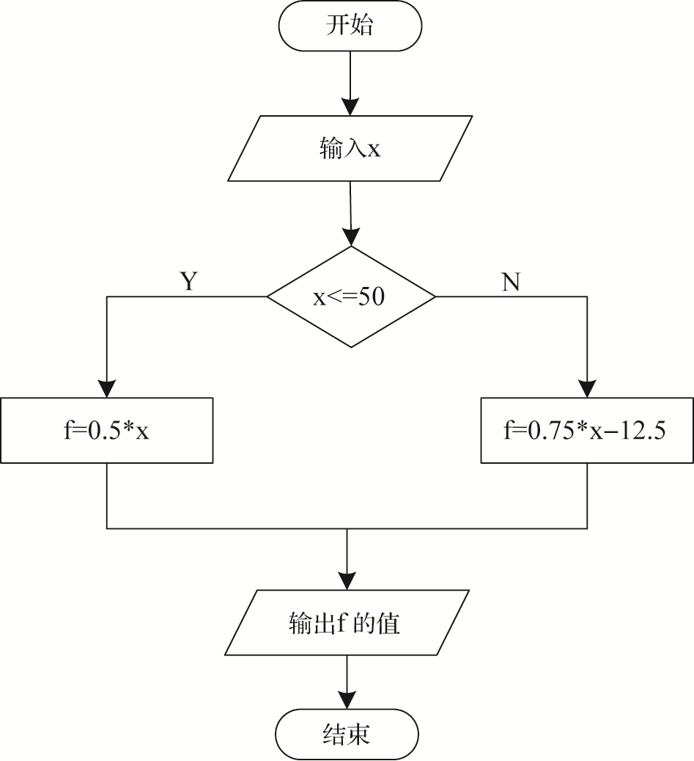

图2.1 示例2-2计算托运费的流程
对于这种需要根据不同条件来完成不同数据处理的需要，C/C++提供了相应的选择分支结构来实现，比较常见的使用形式是if…else…，语法格式如下：

if (条件表达式)
语句(块)A;
else
语句(块)B;

功能：
若条件表达式的值为非0(逻辑真)，执行“语句(块)A”。
若条件表达式的值为0(逻辑假)，则执行“语句(块)B”。
使用说明：
if或else只能自动结合其后的一条语句，因此if或else之后若为语句块(即多条语句构成)，则必须使用大括号{ }将语句块括起来。
示例2-2的代码如下：

#include <iostream>
using namespace std;
int main(void)
{
float f,x; | 输入行李重量
cout<<"请输入行李重量：" ; | 输入行李重量
cin>>x; | 输入行李重量
if (x<50) | 分情况进行计算
f=0.5*x; | 分情况进行计算
else | 分情况进行计算
f=0.5*50+(x-50)*0.75; | 分情况进行计算
cout<<"应收费用为："<<f<<endl; | 输出计算结果
return 0;
}//ch2-2.cpp

这种if结构适用于“非此即彼”的应用场景，对于条件成立与否，均要进行数据处理，只是具体的处理方法不同。该结构还有一种更为简单的使用情况，只有if部分，没有else部分，如下：

if (条件)
语句(块);
功能：
仅当条件为逻辑真时，执行语句(块)。
条件为逻辑真，常常表示需要处理的特殊情况，在后面要介绍的循环结构中，我们也常使用此种结构在循环体内进行循环的控制。
【例2-3】从键盘输入3个整数，按从小到大的顺序输出。
1) 分析
处理的数据只有三个，最后要按从小到大的顺序输出，因此如果输入的三个整数符合输出要求，就直接输出；如果输入的三个数不符合输出要求，就应进行相应的操作。怎么知道三个变量存储的数据是否符合由小到大的输出要求？很明显，应该比较这三个整数的大小。由此我们得到如下的解决方法。
(1) 输入数据，分别存储到a、b、c三个整型变量中。
(2) 通过比较和交换，最后目标是变量a存储最小值，b存储较大值，c存储最大值。具体方法如下。
① 如果a>b，则交换a、b的值。
② 如果a>c，则交换a、c的值。
③ 如果b>c，则交换b、c的值。
(3) 依次输出a、b、c的值。
2) 实现代码
根据上面分析的结果，其实现代码如下：

#include <iostream>
using namespace std;

int main()
{
int a, b, c, temp;
cin>>a>>b>>c;

if(a>b){
temp = a;
a = b;
b = temp;
}
if(a>c){
temp = a;
a = c;
c = temp;
}
if(b>c){
temp = b;
b = c;
c = temp;
}

cout<<a<<"\t"<<b<<"\t"<<c<<endl;
return 0;
}//ch2-3.cpp

本程序中涉及两个变量(此处假设为a、b两个变量)交换数据，最常使用的方法是三步交换法：先定义一个与a、b同类型的临时变量temp，首先将a赋值给temp，再将b赋值给a，最后将temp赋值给b，从而达到交换的目的。

2.2.3 多分支结构



多分支结构

1. if-else if结构
在编程中还可能遇到这样的情况：当条件成立时直接得到计算结果；当条件不成立时需要继续判断，比如如下的分段函数：
该分段函数有三个条件(其他函数可能还有更多的定义域)，此时直接使用if的嵌套结构就显得不够方便和简洁。为此，C/C++语言提供了更为简洁的表达形式，其语法形式如下：

if ( 表达式1) 语句1
else if (表达式2) 语句2
else if (表达式3) 语句3
…
else if (表达式n) 语句n
else 语句n+1

功能：
自上而下依次判断，当“表达式i”的值为非0(逻辑真)时，执行对应的“语句i”；当“表达式i”的值为0(逻辑假)时，继续判断表达式i+1；当所有表达式的值均为0(假)时，最后执行“语句n+1”。
【例2-4】输入一个学生的考试成绩(百分制)，输出学生成绩对应的等级。
1) 分析
(1) 输入学生的成绩。
(2) 判断学生成绩所对应的等级，如图2.2所示。
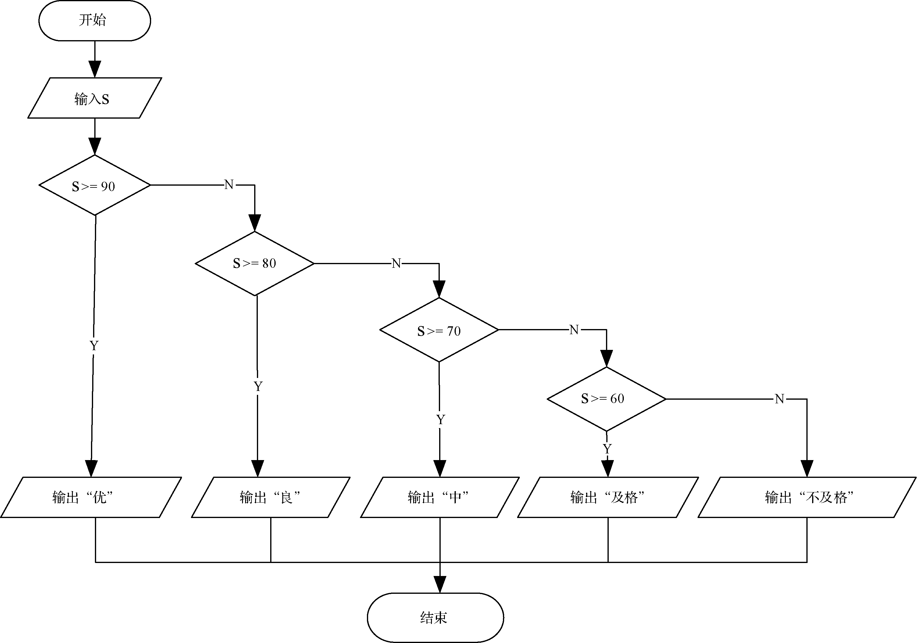

图2.2 例2-4的流程图
2) 实现代码
实现代码如下：

#include <iostream>
using namespace std;

int main()
{
double score;
cin>>score;//输入有效的成绩数据

if(score> = 90)
cout<<"优"<<endl;
else if(score> = 80)
cout<<"良"<<endl;
else if(score> = 70)
cout<<"中"<<endl;
else if(score> = 60)
cout<<"及格"<<endl;
else cout<<"不及格"<<endl;

return 0;
}//ch2-4.cpp

在例2-4中，if结构中的条件表达式都较为简单，但实际编程中，常常使用逻辑运算符将多个条件进行组合，以达到更为准确的判断效果。比如，最经典的闰年判断就是组合条件的常见应用。在数学中，闰年的判断条件是：能被400整除；或者是能被4整除且不能被100整除，这两种情况都是闰年，其他都不是闰年。闰年的判断条件表述为(其中变量year存储年份)：

year%400==0 || year%4==0 && year%100!=0

2. 条件运算符
当然，如果if…else结构中的语句非常简单 (比如直接使用表达式的值等)，也可以直接使用条件运算符，这样使得代码更为简洁。
其语法结构为：

表达式1 ? 表达式2 : 表达式3

求值过程如下。
(1) 若表达式1为非0(真)，取表达式2的值(即“?”后的表达式)。
(2) 若表达式1为0(假)，取表达式3的值(即“:”后的表达式)。
例如，假定a=6，b=3，则c=a>b?a:b的值为6；因为条件表达式a>b的结果为逻辑真，故将a的值赋值给变量c。
若a=8，b=12，则c=a>b?a:b的值为12。因为条件表达式a>b的结果为逻辑假，故将b的值赋值给变量c。
【例2-5】分析程序的运行结果：

#include <iostream>
using namespace std;
int main(void)
{
int a = 25;
cout<<((a%2 !=0) ? "no":"yes");
return 0;
}//ch2-5.cpp

第6条语句是输出语句，由于a的值为25，因此a%2!=0条件成立，应该使用表达式2的值，因此输出结果为no。
从这里可以看到，条件运算符在这些特殊场合比使用if结构更为简洁。

2.2.4 开关语句
当分情况判断较多且为等值判断时，使用if结构不够方便，此时可以使用另外的表达形式——switch结构来进行编程，以根据表达式的不同值，选择执行不同的程序分支，又称开关语句。
其语法结构如下：

switch (表达式)
{
case 常量表达式1: 语句1;
case 常量表达式2: 语句2;
…
case 常量表达式n: 语句n;
[default: 语句n+1; ]
}
功能：
(1) 计算出表达式的值。
(2) 根据表达式的值，跳转到对应的常量表达式处开始执行。
(3) 若无对应的常量表达式，则执行“语句n+1”。
switch语句的执行流程如图2.3所示。
使用说明：
(1) 在C++中，此处的表达式结果只能是整型或字符型。
(2) 常量表达式只能是整型常量或字符常量或枚举类型。
(3) 常量表达式的值绝对不能相同，否则执行时会出现矛盾。
(4) case的次序不会影响程序的执行结果。
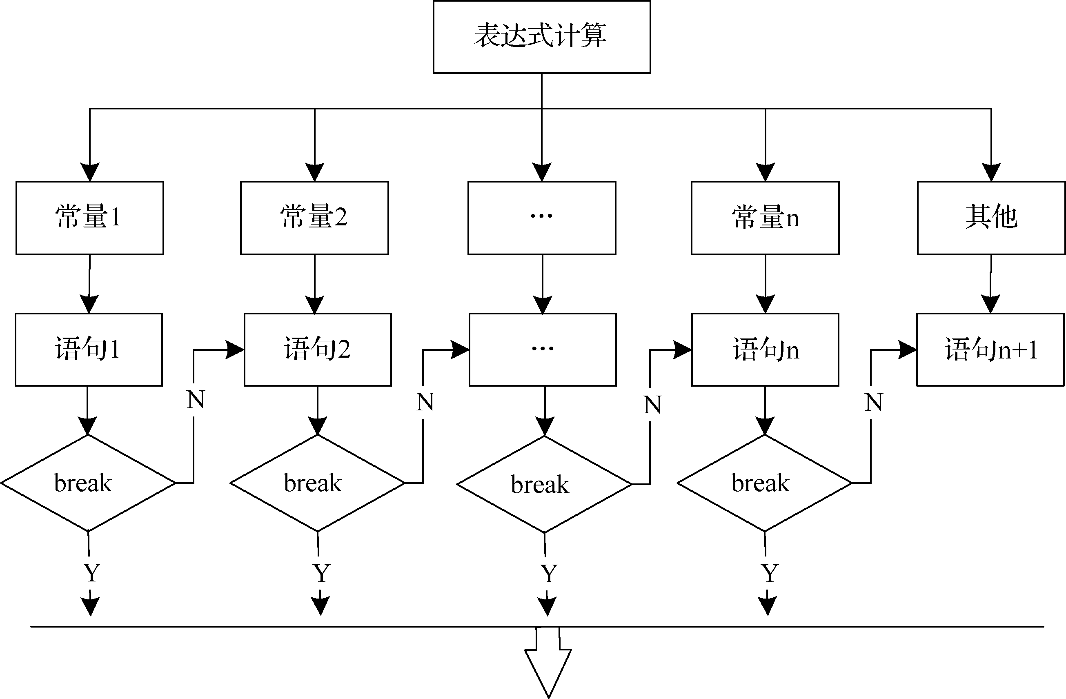

图2.3 switch语句的执行流程
说明：若分支中有break语句，程序执行到break时，退出switch结构。
【例2-6】输入0～6之间的数字，将其转换为星期几后输出。
1) 分析
实现较为简单，只需根据输入进行判断，并输出结果即可。
存在的问题：使用if时程序冗长，判断众多，不利于程序的阅读和理解。
解决方法：使用switch语句。
2) 实现代码
实现代码如下：

#include <iostream>
using namespace std;

int main(void)
{
int n;
cout<<"input an integer: ";
cin>>n;
switch (n)
{
case 0:
cout<<"Sunday"<<endl;
break;
case 1:
cout<<"Monday"<<endl;
break;
case 2:
cout<<"Tuesday"<<endl;
break;
case 3:
cout<<"Wednesday"<<endl;
break;
case 4:
cout<<"Thursday"<<endl;
break;
case 5:
cout<<"Friday"<<endl;
break;
case 6:
cout<<"Saturday"<<endl;
break;
default:
cout<<"input error!"<<endl;
}
}//ch2-6.cpp

虽然switch结构的程序执行效率较高，但基于等值判断，因此似乎不适合对区间的处理，此时可以灵活使用逻辑运算符的特点进行编程。
【例2-7】乘公共汽车收费：1～4站收费1.0元；5～8站收1.5元；9～11站收2元，12站及以上收费2.5元。
1) 分析
设n为乘车站数，y为收费。则：
可见，收费标准有4种情况，但每一种情况中均有多个整数，可使用如下方式解决：
p = 1*(n<=4)+2*(n>=5&&n<=8)+3*(n>=9&&n<=11)+4*(n>=12)
2) 实现代码
实现代码如下：

# include "iostream.h"
using namespace std;
void main()
{
int n, p; float y;
cout<<"n=";cin>>n;
p = 1*(n<=4)+2*(n>=5&&n<=8)+3*(n>=9&&n<=11)+4*(n>=12);
switch (p)
{
case 1: y = 1.0; break;
case 2: y = 1.5; break;
case 3: y = 2.0; break;
case 4: y = 2.5;
}
cout<<"y = "<<y<<endl;
}//ch2-7.cpp

2.2.5 分支结构的嵌套
在实际运用中，可能面临这样一种的情况，当某个条件成立或不成立时，需要进一步进行分情况处理。此时可利用if结构的嵌套方式来完成。
【例2-8】输入一元二次方程ax²+bx+c=0的三个系数a、b、c，求方程的实根。
1) 分析
(1) 由于是任意输入的a、b、c的值，需要判断能不能构成二次方程，如果不能构成二次方程，则进一步判断能否构成一次方程，如果能构成一次方程，计算该一次方程的解并输出，如果不能构成一次方程，则无法计算根。
(2) 如果能构成二次方程，则可能结果为：有两个相等实根、有两个不等的实根或者没有实根。



分支结构的嵌套
所以需要根据特殊的条件进行分情况处理。其NS图如图2.4所示。
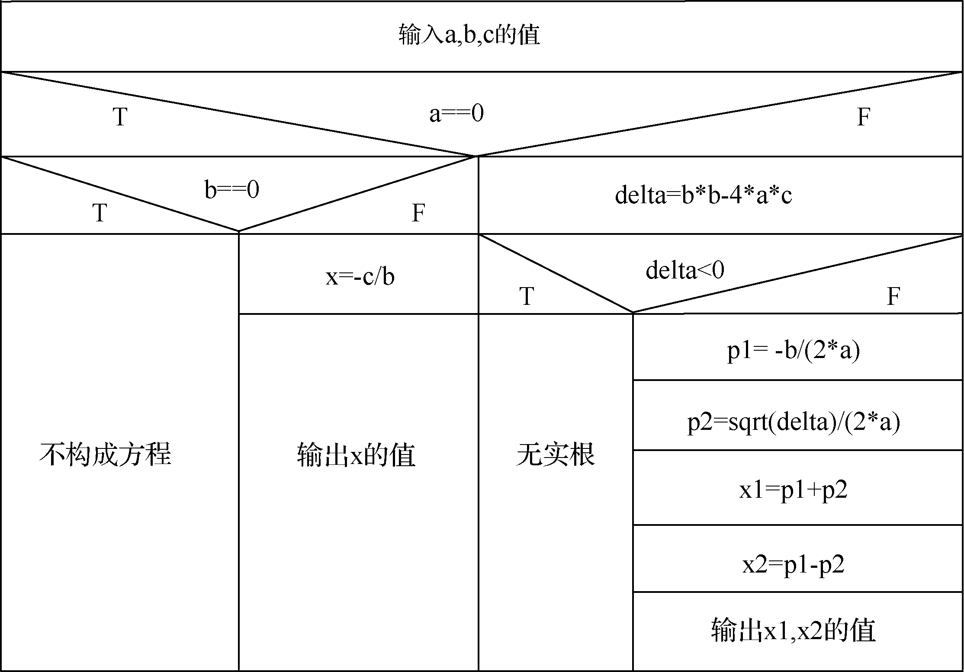

图2.4 示例2-8的NS图
在NS图中，变量a、b、c分别存储二次项、一次项的系数和常数项，容易想到，应该使用a、b或判别式的值构建条件表达式，以分别判断是否构成一元二次方程或一元一次方程或是否存在实根，这里使用选择分支结构进行处理：
当条件a==0成立时，继续判断条件b==0，进行分情况处理。
当条件a==0不成立时，也需要根据条件delta<0，进行分情况处理。
即，条件成立或者不成立，都需要进一步使用选择分支结构进行处理。此时我们可以使用C/C++语言中的if…else…嵌套结构来实现，其语法形式如下：

if (条件1)
if (条件2)
语句1;
else
语句2;
else
if (条件3)
语句3;
else
语句4;

使用说明：
在if嵌套结构中，务必注意if与else之间的配对问题，如图2.5所示。

图2.5 if-else的嵌套结构
2) 实现代码
例2-8的实现代码如下：

#include <iostream>
#include <cmath>
using namespace std;

int main()
{
double a, b, c, x1, x2, delta;
cout<< "输入a,b和c: ";
cin>> a >> b >> c;

if(a==0){//不是一元二次方程
if(b==0)
cout<<"不是方程!"<<endl;
else{
x1 = -c/b;
cout<<"一次方程的根为: "<<x1<<endl;
}
}
else{//是一元二次方程
delta = b*b - 4*a*c;
if(delta<0)
cout<<"判别式<0, 无实根!"<<endl;
else{
double p1 = -b/(2*a);
double p2 = sqrt(delta)/(2*a);
x1 = p1+p2;
x2 = p1-p2;
cout<<"一元二次方程的实根为: "<<x1<<", "<<x2<<endl;
}
}

return 0;
}//ch2-8.cpp

除了if-else可以嵌套外，if与switch之间也可相互嵌套。

2.3 循环结构程序设计

2.3.1 求和问题
【例2-9】求30个同学的高级语言程序设计课的平均成绩。
分析：从宏观来看，主要步骤有三个。
(1) 输入成绩并求和，此步骤重复30次，以计算出30个同学的总成绩(设置一个计数器来控制)。
(2) 总成绩除以30为平均成绩。
(3) 输出平均成绩。
对于步骤(1)来说，又可细化为：
① 输入成绩x：

sum = sum+x;

② 输入成绩x：

sum = sum+x;

③ 输入成绩x：

sum = sum+x;

等30个具体步骤。
这样做当然可以实现，但也存在明显的不足：代码冗长，重复编写了30次加法语句。对于这种需要重复计算的应用场景，C/C++提供了更为简洁的程序结构——循环结构。
循环结构是指在程序中为需要反复执行的某个功能而设置的一种程序结构。它由循环控制条件的成立与否来决定是执行某个功能(常称为循环体，常常由语句或语句块构成，循环体若为语句块时，应使用大括号“{ }”括起来)还是不执行循环体或者说退出循环处理。
可以这样理解：所有循环结构中都有一个循环体，根据条件判断的结果来决定是否执行循环体。所有循环结构都是由控制条件(用于判断)和循环体(重复执行的语句序列)两部分组成，而循环次数常常由特定的循环变量或特定的条件来进行控制。宏观来看，循环结构可分为两种形式：先判断后执行的循环结构(当型循环)和先执行后判断的循环结构(直到型循环)，而在C/C++语言中，一般提供三种具体的形式：while循环、do-while循环和for循环。



当型循环

2.3.2 while循环
while 循环先判断条件，若条件判断为真则执行循环体，若条件判断为假，不进入循环或者正常退出循环，所以常称为当型循环，特别适用于循环次数事先不能确定，需要根据是否满足条件来决定循环与否的情况。其语法格式如下：
while (条件表达式)
语句(块);

其执行过程如图2.6所示，分为三个步骤。
(1) 计算while后条件表达式的值。
(2) 当表达式为真(非0)时，进入循环执行语句(循环体)，当表达式的值为假(0)时，结束循环。
(3) 重复(1)～(2)步骤。
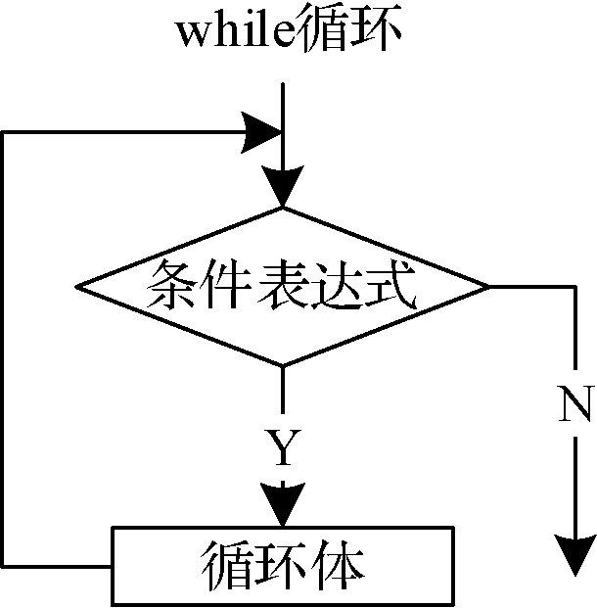

图2.6 while循环
对于示例2-9，根据分析，其流程图如图2.7所示。
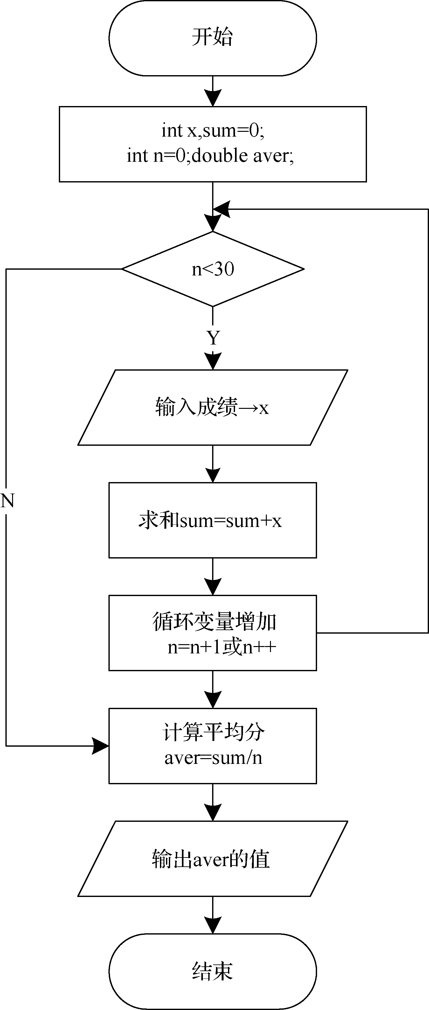

图2.7 示例2-9的流程图
其实现代码如下：

#include <iostream>
using namespace std;

int main()
{
int x, sum = 0, n = 0;
double aver;
while(n<30)
{
cin>>x;
sum+ = x;
n++;
}
aver = (double)sum/n;
cout << "平均分为: " << aver<<endl;
return 0;
}//ch2-9.cpp

while循环是先判断条件再进行循环，很显然，如果条件不成立，则一次循环也不进行，但实际编程中，我们有时需要保证循环体的内容至少执行一次，此时可以使用do…while循环。
do…while 循环先执行一次循环体，再判断条件是否为真，条件为真，继续循环，直到条件为逻辑假为止，所以常称为直到型循环，特别适用于循环体至少执行一次的情况。
其语法格式如下：

do
语句(块);
while (表达式);
执行过程如下。
(1) 执行do时，先执行语句(循环体)。
(2) 计算while表达式的值。
(3) 若表达式的值为真(非0)，继续执行语句(循环体)。
当表达式为假(0)时结束循环。
(4) 重复步骤(1)～(3)。
即反复执行语句(循环体)直到表达式的值为假(0)，如图2.8所示。
当然while 结构和do-while 结构可以相互转换。
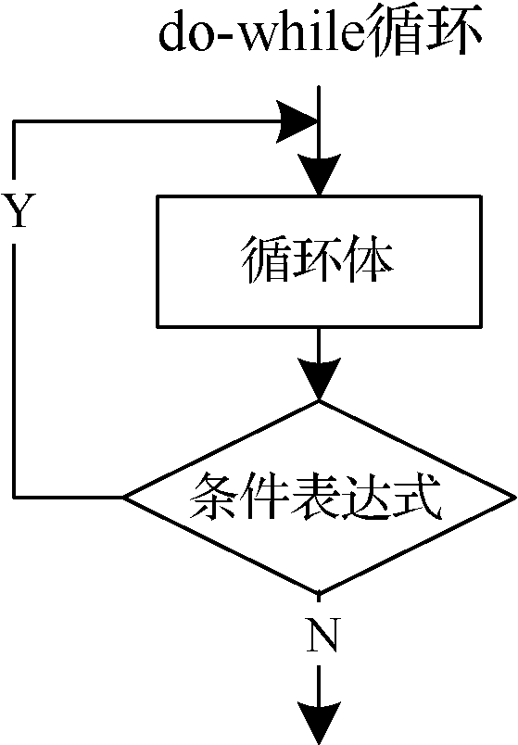

图2.8 do…while循环

2.3.3 for循环
C/C++中的for 循环比while和do-while更加简洁和灵活，其执行流程是先初始化循环变量，再判断条件是否为真，条件为真则执行循环体；执行完毕则改变循环变量，再次对条件进行判断，这样一直循环执行，直至条件不成立，如图2.9所示。其语法格式如下：



for循环
for (表达式1; 表达式2; 表达式3)
语句(或者语句块);

执行过程如下。
(1) 计算表达式1的值。
(2) 计算表达式2的值。
(3) 判断表达式2的值是否为真(非0)，若表达式2的值为逻辑真，则执行语句(循环体)，当表达式2的值为逻辑假(0)时结束循环。
(4) 执行循环体后，计算表达式3的值。
(5) 重复步骤(2)～(5)，到表达式2的值为假(0)时结束循环。
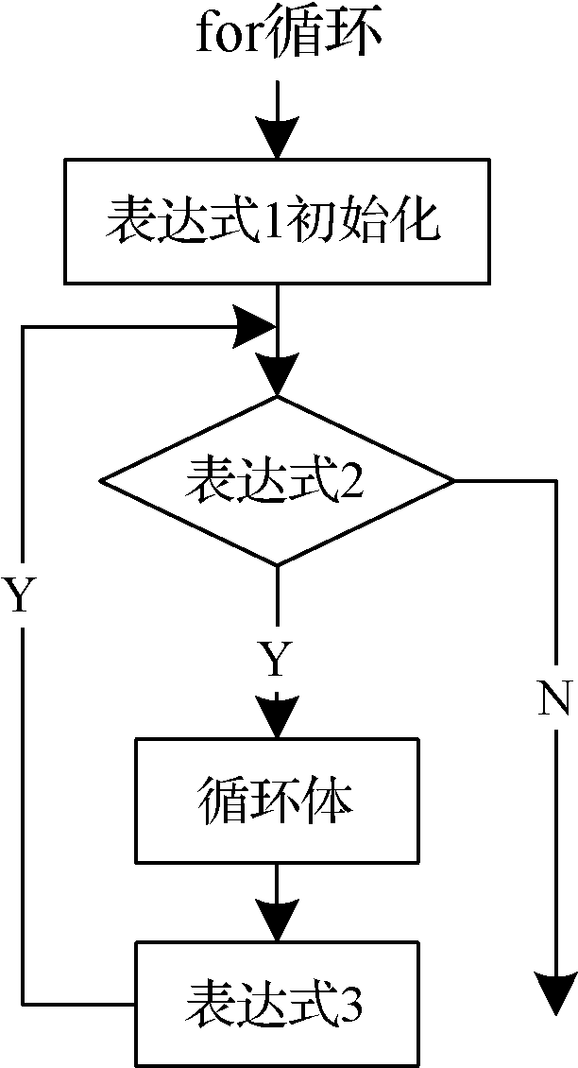

图2.9 for循环
for循环的使用说明如下。
(1) 表达式1允许用逗号表达式或省略(但“;”不能省——通常不这样使用)。

//情形1
sum = 0;
for(i = 1; i<=100; i++)
sum+=i;
//情形2
for(sum = 0, i = 1; i<=100; i++)
sum+=i;
//情形3
sum = 0, i = 1;
for(;i<=100; i++)
sum+=i;

(2) 表达式3允许用逗号表达式或省略(但“;”不能省——通常不这样使用)。

//情形1
sum = 0;
for(i = 1; i<=100; sum+=i, i++)
;
//情形2
for(sum = 0, i = 1; i<=100;)
{
sum+=i;
i++;
}
(3) 注意循环条件(表达式2)：循环结束时，刚好不满足条件。
例如for (i =1;i<5;i++)循环结束后，变量i的值为5。
(4) 注意不能为无限循环，必须有循环结束的条件。
例如for(; ;)将是一个无限循环。
(5) for( )的后面直接使用“;”表示空循环。
【例2-10】输入一个整数n，用for循环求[1, n]中所有奇数的和。
解决方法：从1开始，当奇数在n的范围内就逐个累加，超出n则不再累加，循环结束。
实现代码如下：

#include <iostream>
using namespace std;
int main()
{
int n,sum=0;
cin>>n;
for(int i=1;i<n;i=i+2)
sum+=i;
cout<<sum<<endl;
return 0;
}

【例2-11】输入两个3位的正整数m和n，输出[m, n]区间内所有的“水仙花数”。所谓“水仙花数”是指一个3位数，其各位数字的立方和等于该数本身。例如，153是水仙花数，因为153=1×1×1+5×5×5+3×3×3。
解决方法：将该数各位数字分解出来，然后求各数字立方和是否等于该数。
实现代码如下：

#include <iostream>
#include <cmath>
using namespace std;
int main()
{
int n,m;
int hund,ten,unit;
cin>>n>>m;
for(int i=n;i<=m;i++)
{
unit=i%10;
ten=(i/10)%10;
hund=i/100;
if(i==pow(unit,3)+pow(ten,3)+pow(hund,3))
cout<<i<<endl;
}
return 0;
}

2.3.4 循环控制语句与嵌套

1. 循环控制语句——continue 和break
在switch语句中，“case常量表达式:”只相当于一个语句标号，计算表达式的值后，直接跳转到该语句标号处执行，但不能在执行完该标号的语句后自动跳出整个switch 语句，因此会继续执行所有后面语句的情况，这种情况常常不太符合预期，因此我们经常都在case中使用break语句来控制执行流程。
与此类似，在循环结构中，循环体的执行基本上是由控制条件来决定的：当循环控制条件为逻辑真时，继续进行下一次循环；当循环控制条件为逻辑假时，则循环结束(此时常称为正常结束)。除此之外，还有两条特殊的语句也可以控制循环的执行过程，达到非正常方式结束循环的目标。
break语句用来中止循环的运行，跳到循环后面的语句开始执行。
continue语句用来结束本轮循环，执行下一轮循环。
(1) break语句示例代码如下：

#include <iostream>
using namespace std;
int main(void){
int i,sum=0;
for (i=1;i<=10;i++){
sum=sum+i;
if (i%3==0)
break;
cout<<i<<endl;
}
cout<<"sum="<<sum<<endl;
return 0;
}

(2) continue语句示例代码如下：

#include <iostream>
using namespace std;
int main(void){
int i,sum = 0;
for (i = 1; i<=10; i++){
sum = sum+i;
if (i%3==0)
continue;
cout<<i<<endl;
}
cout<<"sum="<<sum<<endl;
return 0;
}

当循环次数预先难以确定时，常使用诸如while(1)的无限循环方式，再在循环体中使用特定的控制条件，以break语句来退出循环。

2. 循环嵌套
之前讲解了选择分支结构的嵌套，而循环结构与之类似，也可以相互嵌套。在实际开发中，多种结构之间的相互嵌套或者循环结构的嵌套都是极为常见的。
在一个循环结构中，又包含另一个完整的循环结构称为循环嵌套。内嵌循环的循环体中还可以出现新的循环，从而构成多重循环。
循环嵌套的执行过程为：外层循环每执行一次，内层循环都要整体循环一次(即从初值开始，一直执行到本层循环不满足条件为止)。
【例2-12】分析程序运行结果：



多重循环
#include <iostream>
using namespace std;
int main(){
int i,j;
外层循环
内层循环
for (i=1; i<=4; i++){
for(j=1; j<=3; j++)
cout<<i<<" "<<j<<" ";
cout<<endl;
}
return 0;
}//ch2-12.cpp

分析：
外层循环每进入1次，内层循环就执行3次，每一次输出i、j的值，其运行结果如下所示：

1 1 1 2 1 3
2 1 2 2 2 3
3 1 3 2 3 3
4 1 4 2 4 3

